INCLUDEPICTURE "C:\\Users\\JOHN\\AppData\\Roaming\\Tencent\\Users\\519647274\\QQ\\WinTemp\\RichOle\\9~Y8}KMDGA$WKYU4CL592B7.png" \* MERGEFORMATINET 
实验报告

课程名称： 数据库技术与应用
实验项目： 实验7 数据库的完整性

学 生 姓 名：
学 号：
二级学院名称： 媒体工程学院
专 业： 网络工程专业
指 导 教 师： 孙煦雪

填表日期： 2023 年 11 月 6 日

实验7 数据库的完整性
一、实验目的
1．掌握企业管理器和Transact-SQL语句（create rule、drop rule）创建和删除规则的方法。.
2．掌握系统存储过程sp_bindrule、sp_unbindrule绑定和解除绑定规则的操作方法。
3．掌握企业管理器和Transact-SQL语句（create default、dropdefault）绑定和解除绑定默认对象的操作方法。
4．掌握系统存储过程sp_binddefault、sp_unbinddefault绑定和解除绑定默认对象的操作方法，以及sp_help、sp_helptext查询规则信息、sp_rename更改规则的方法。
5．掌握企业管理器和Transact-SQL语句（create table、alter table）定义和删除约束的方法，并了解约束的类型。
二、实验准备：
1．了解数据库的完整性概念。
2．了解创建规则和删除规则的语法，了解绑定规则和解除绑定规则的语法。
3．了解创建默认对象和删除默认对象的语法，了解绑定和解除绑定默认对象的语法。
4．了解约束的类型、创建约束和删除约束的语法。
三、实验内容和步骤
在学生数据库中用 Transact-SQL 语句实现下列数据查询操作：
- 查询新媒体学院学生的学号和姓名。
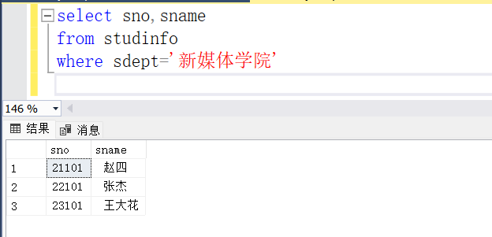
- 查询选修了课程的学生学号。
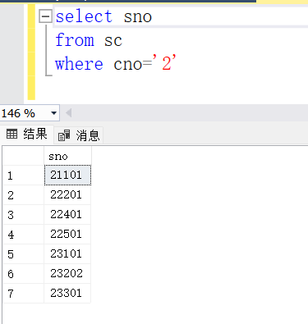
- 查询新闻学院或计算机学院姓张的学生信息。
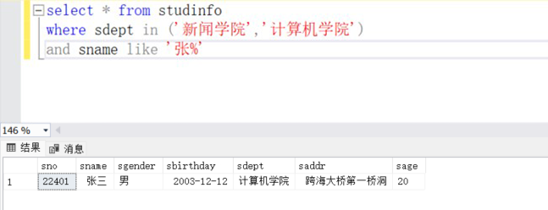
- 查询其他学院中比“电子信息学院”某一学生年龄小的学生信息。
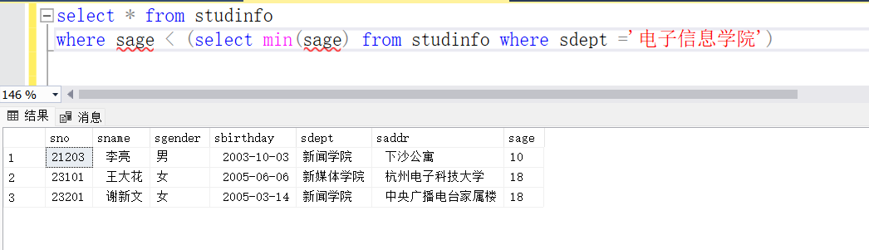
- 查询选修人数超过 10 人的课程号。
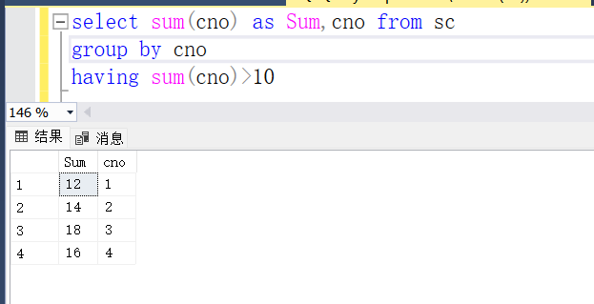
- 查询每门课的最高分、最低分和平均分。
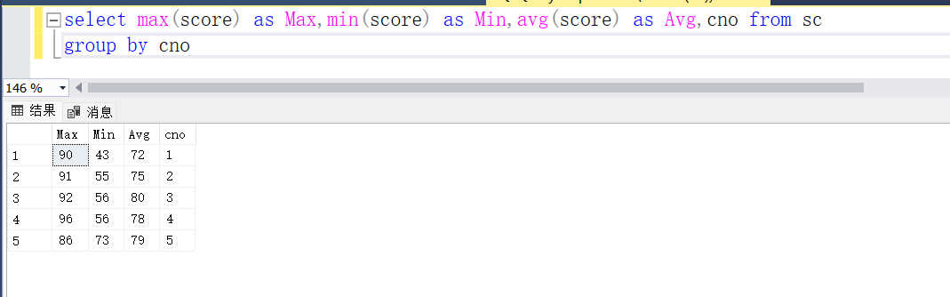
- 查询选修课平均成绩大于等于 85 分的学生的学号和其选修课程的最高分。
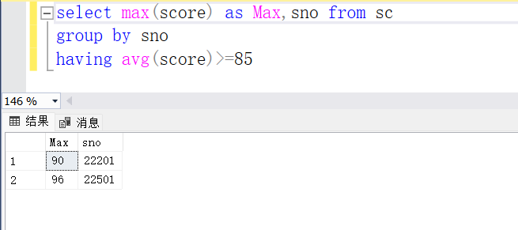
- 查询选了两门以上的课程的学生姓名。
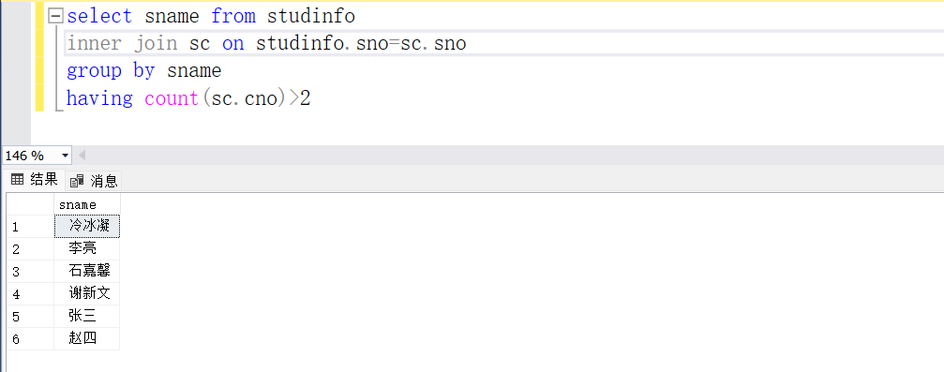
- 查询选修“数据库技术与应用”课程且成绩在 80 分及以上的学生学号和成绩，并要求对查询结果按成绩的降序排列，如果成绩相同则按学号的升序排列。
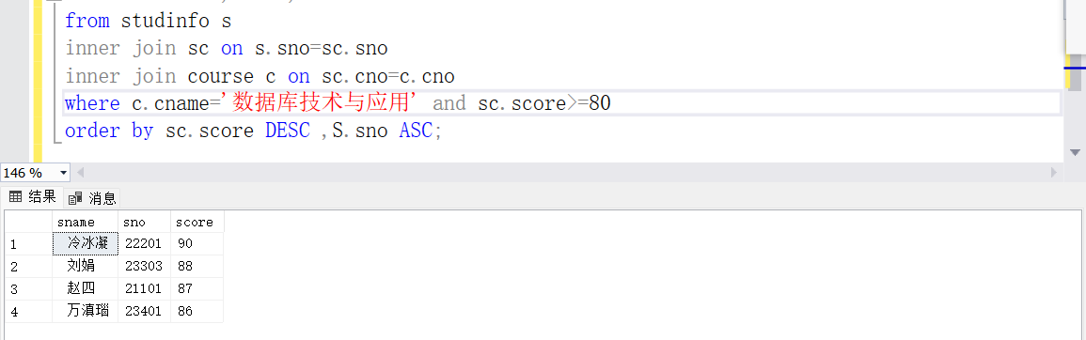
10．查询学生的学号、姓名、选修的课程名及成绩。
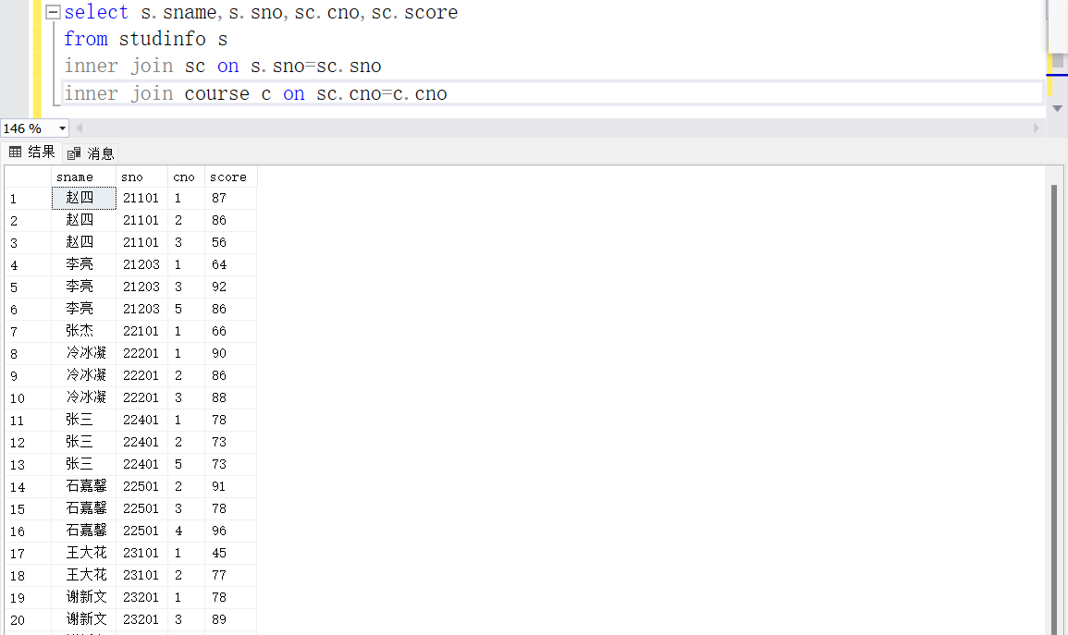
11．查询每一门课的间接先修课信息(即先修课的先修课)。
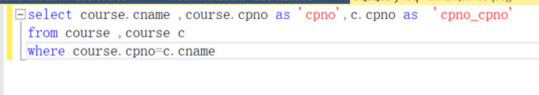
12. 查询“高等数学”课成绩高于张三“高等数学”课成绩的学生学号和成绩。
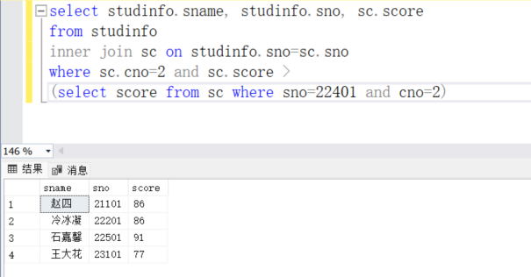
13*. 查询每个学生的姓名和选课数量
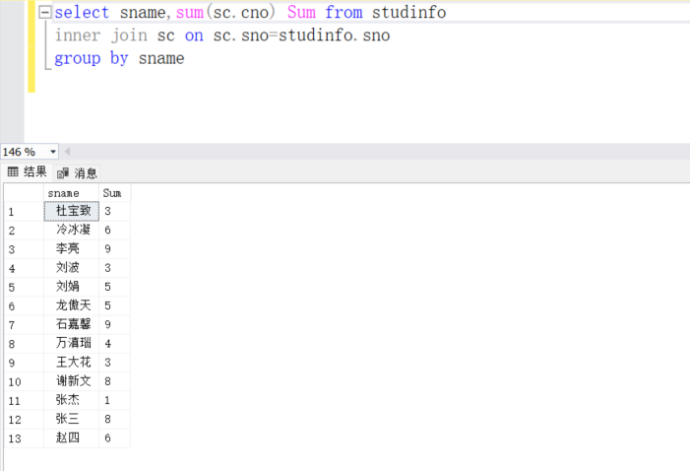
14*. 查询学生姓名,所选课程名称和成绩
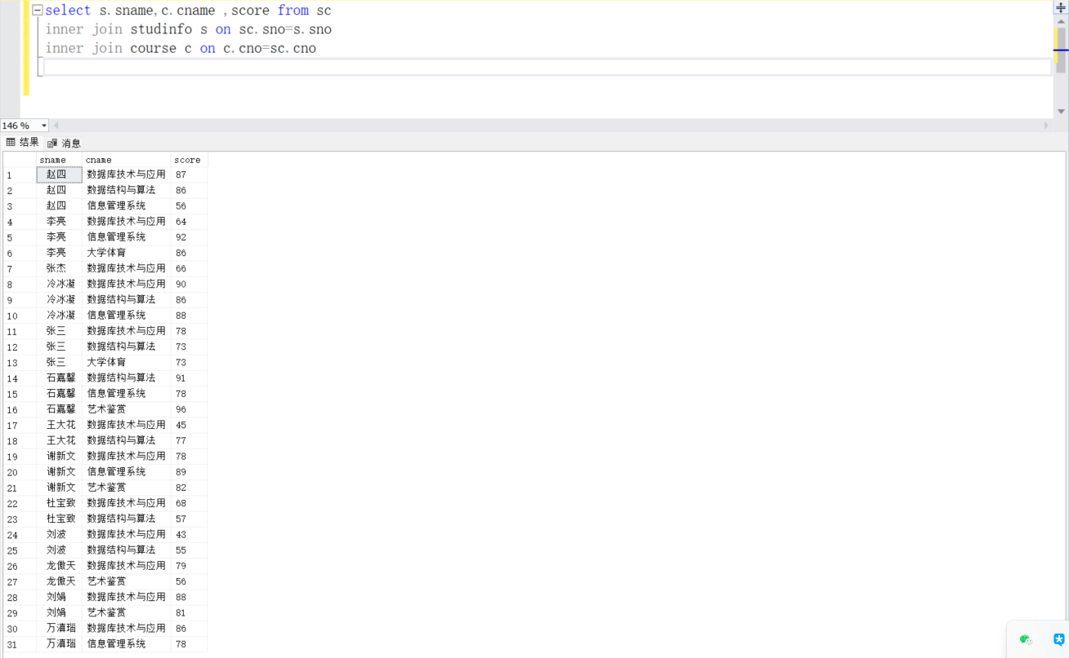

四、实验总结
在建立数据库表之前一定要确定好各个列的数据类型，在上节课中的题目要求是数据类型随意，这节课有很多数据类型都无法匹配，只能重新建表。

